Федеральное государственное бюджетное образовательное
учреждение высшего образования
«РОССИЙСКАЯ АКАДЕМИЯ НАРОДНОГО ХОЗЯЙСТВА
И ГОСУДАРСТВЕННОЙ СЛУЖБЫ
ПРИ ПРЕЗИДЕНТЕ РОССИЙСКОЙ ФЕДЕРАЦИИ»

Институт/факультет
ЭМИТ/ «Прикладная информатика»
Образовательная программа «Анализ данных»

Дисциплина: Программная инженерия
Практическое задание 4

Выполнил:
Усачев Д.С.
Проверил:
Ольховая А.М.

Москва
2026
7. Выбрать модель жизненного цикла
Для аналитической системы рекомендаций для спортивной парусной яхты SB20 выбрана модель «Agile», потому что разработка системы должна быть гибкой, при этом не требует такого структурированного подхода. Помимо этого, таким образом можно будет накапливать данные с самого начала, не дожидаясь реализации рекомендаций.
Сначала реализуется минимальный продукт, который может приносить пользу: дневник тренировок, затем этот продукт дорабатывается с учетом обратной связи, при этом в конце каждой итерации мы получаем готовый продукт, которым уже можно пользоваться.
То, что разрабатывается в каждом цикле, может изменяться на основе обратной связи пользователей, приоритеты могут быть изменены.
Цикл | Что разрабатывается
1 | Дневник тренировок с возможностью просто вносить и сохранять тренировки
2 | Дневник тренировок с возможностью анализа тренировок
3 | Система рекомендаций с возможностью внести тренировки, получить рекомендации под внешние условия
4 | Возможность доступа тренера, полноценные отчеты и рекомендации, возможность долгосрочного анализа истории тренировок

8. Описать архитектуру системы
Модуль | Назначение
Модуль интерфейса веб-приложения | Позволяет пользователю удобно взаимодействовать с системой
Модуль записи тренировок | Позволяет валидировать данные о тренировках и сохранять основные метрики
Модуль анализа тренировок | Анализирует данные о тренировках, создает отчеты на основе этих данных
Модуль напоминаний | Отправляет спортсмену уведомление о готовности отчета о тренировке
База данных | Хранит записи о тренировках, отчеты и основные метрики, а также данные спортсменов и тренеров
Модуль авторизации | Проверяет наличие доступа спортсмена и тренера
Модуль рекомендаций | Обрабатывает исторические данные и дает рекомендации на основе этих данных и заданных внешних условий
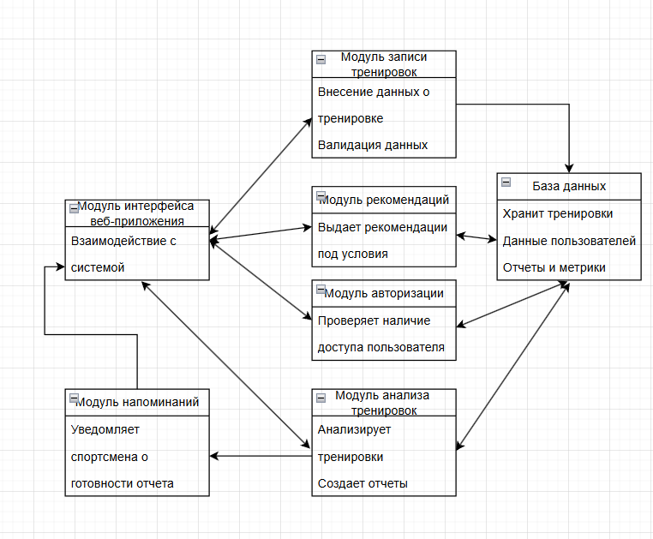
Рисунок 1: Схема модулей аналитической системы

